ПРОЕКТ ГИМНАЗИИ « Старт в будущее Красноярска»
Мероприятия в рамках проекта 3 квартал 2022 года
1-4 классы Фестиваль традиционного и современного творчества «Сибирь мастеровая»; мастер-класс «Удивительная химия», «Глиняная игрушка»,

«Весёлая лаборатория»
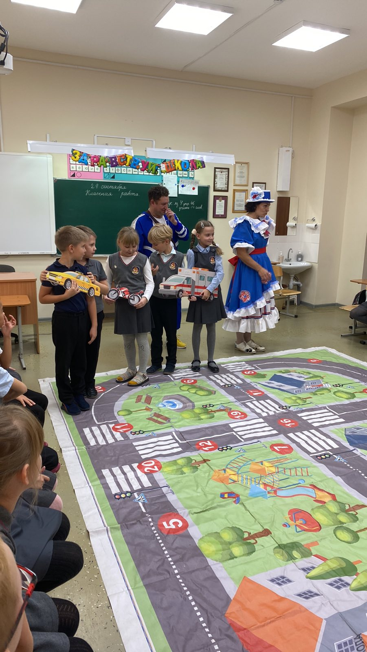
Модуль «Траектория движения» (5-9 классы)
Реализация профориентационных проектов «Классное дело», и проектов, посвященных 80-летию Ленинского района и гимназии
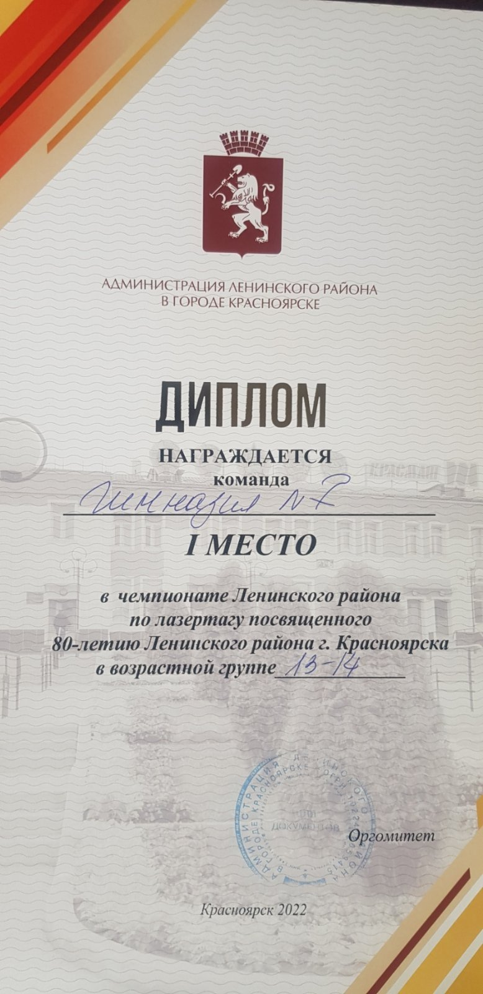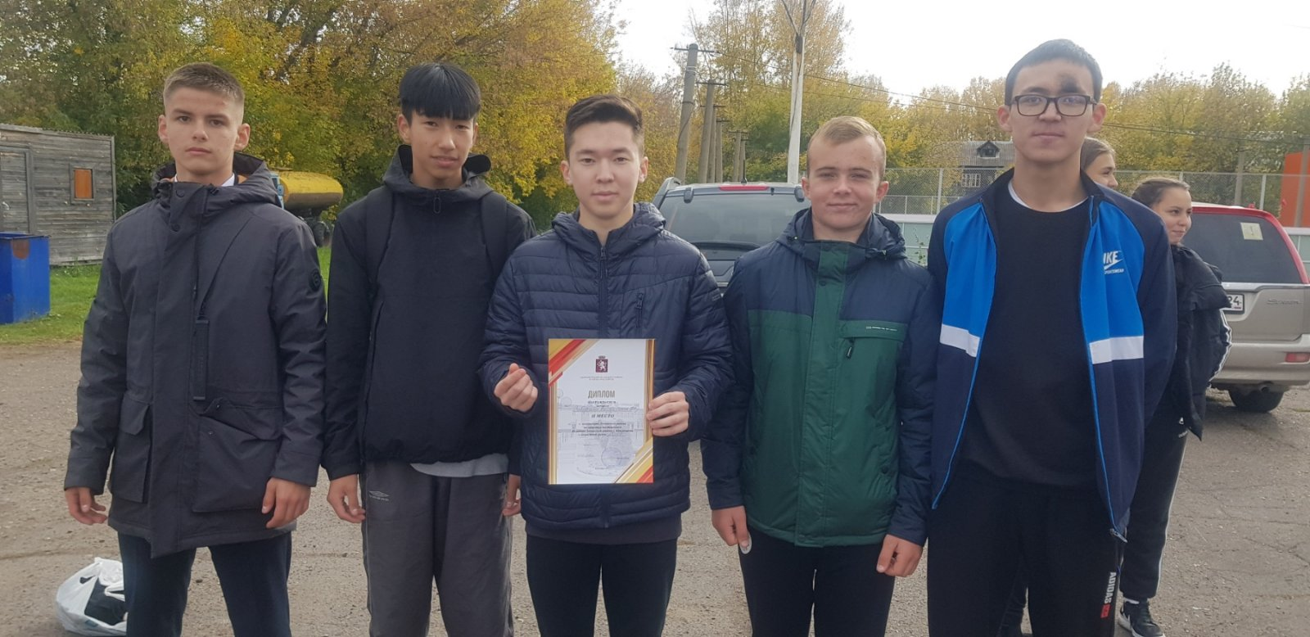

Модуль «Финишная прямая» (10-11 классы)
Подготовка участия в чемпионате «Столичное образование», в Чемпионате молодых профессионалов «World Skills».
Гимназия вступает в проект « Билет в будущее»
Стартует новый сезон проекта «Билет в будущее-2022»
В Красноярском крае стартует новый сезон проекта ранней профессиональной ориентации школьников «Билет в будущее».
Проект по ранней профориентации учащихся 6-11-х классов «Билет в будущее» реализуется в рамках нацпроекта «Образование» с 2018 года. В прошлом году платформа проекта была обновлена. Теперь она находится по адресу https://bvbinfo.ru/.
Площадка https://bvbinfo.ru/ состоит из двух контуров – общедоступного и школьного. В общедоступном все желающие могут пройти тест «примерочная профессий», посмотреть статьи и видеоролики о профессиях будущего. Доступ к закрытому сегменту получают зарегистрированные на платформе школы и их ученики. Там проводятся интерактивные тематические онлайн-уроки и профессиональная онлайн-диагностика учащихся, в ходе которой выявляются и оцениваются способности подростка.
«Билет в будущее» помогает подросткам осознанно выбрать профессию. Он состоит из трех этапов. онлайн-диагностики, профориентационных мероприятий, и индивидуальных рекомендаций, которые участники получают по итогу.
Первый этап – профессиональная онлайн-диагностика на платформе проекта, в ходе которой выявляются и оцениваются способности подростка. Онлайн-диагностика каждого обучающегося производится на нескольких уровнях. По ее итогам в личном кабинете участника формируется отчет с рекомендациями: попробовать себя в одной из девяти сред по профессиям, обратить внимание на свои интересы, склонности и способности.
Второй этап проекта – профессиональная проба, где школьник имеет возможность пробовать себя в профессиях на базе площадок среднего профессионального образования, технопарков и организаций дополнительного образования. В Красноярском крае учащиеся смогут пройти профессиональные пробы на 58 площадках в разных городах и районах региона.
На завершающем этапе участия в проекте школьники получают индивидуальные рекомендации по построению профессионально-образовательной траектории.
Регистрация новых обучающихся 6-11 классов на платформе проекта начнется 5 сентября. Ранее зарегистрированные школьники автоматически переходят в следующий класс. Онлайн-диагностика и участие в мероприятиях профессионального отбора пройдет в октябре-ноябре 2022 года.
Федеральным оператором проекта с 2021 года является Фонд Гуманитарных проектов.
Региональными операторами в 2022 году определены Красноярский краевой Дворец пионеров и Красноярский колледж сферы услуг и предпринимательства.
Сообщество «Проект «Билет в будущее»: Красноярский край» в социальной сети «ВКонтакте» https://vk.com/bvb_krsk

Оргкомитет Образовательного Форума "Навигатор Поступления" приглашает родителей и учеников 8-11 классов в МВДЦ Сибирь, пав №3, 02 октября 2022г.

✒️ЛУЧШИЕ ВУЗы Красноярска и России!

Ответы на все вопросы о поступлении на одной площадке!

📝Вас ждут уникальные лекции и семинары по выбору профессии, поступлению на бюджет, мастер-классы по ловушкам экзаменов, индивидуальные консультации по поступлению и подготовке к ОГЭ/ЕГЭ для учеников и их родителей.

Приходите сами и приводите друзей!

Бесплатная регистрация ОБЯЗАТЕЛЬНА по ссылке Выставка "Навигатор поступления" | Красноярск (propostuplenie.ru)

Ждем Вас на выставке!

